CÓDIGO | REQUISITOS FUNCIONALES
RQF001 | Nombre: Registro y inicio de sesión
RQF001 | Descripción: Permite a los clientes crear una cuenta y autenticarse mediante usuario y contraseña para acceder al sitio web.
RQF001 | Usuarios: Cliente

CÓDIGO | REQUISITOS FUNCIONALES
RQF002 | Nombre: Gestión de roles de usuario
RQF002 | Descripción: Permite a los usuarios asignados y autorizados acceder al sistema según su rol y permisos.
RQF002 | Usuarios: Administrador, vendedor

CÓDIGO | REQUISITOS FUNCIONALES
RQF003 | Nombre: Gestión del perfil del cliente
RQF003 | Descripción: Permite a los clientes visualizar y actualizar su información personal, direcciones y revisar su historial de pedidos.
RQF003 | Usuarios: Cliente

CÓDIGO | REQUISITOS FUNCIONALES
RQF004 | Nombre: Catálogo de productos (Carnes)
RQF004 | Descripción: Muestra los productos disponibles (tipo de carne, cortes, precios, disponibilidad) para que el cliente pueda seleccionarlos.
RQF004 | Usuarios: Administrador, Cliente

CÓDIGO | REQUISITOS FUNCIONALES
RQF005 | Nombre: Gestión de selección de servicio
RQF005 | Descripción: Permite a los clientes elegir cómo desean su carne (adobada, natural, sazonada) e incluir observaciones especiales.
RQF005 | Usuarios: Cliente

CÓDIGO | REQUISITOS FUNCIONALES
RQF006 | Nombre: Recomendación de recetas
RQF006 | Descripción: Muestra al cliente una receta recomendada según el tipo de carne seleccionada.
RQF006 | Usuarios: Administrador, Cliente

CÓDIGO | REQUISITOS FUNCIONALES
RQF007 | Nombre: Carrito de compras y pedidos
RQF007 | Descripción: Permite a los clientes agregar productos al carrito, calcular el valor total y confirmar o modificar el pedido antes de pagarlo.
RQF007 | Usuarios: Cliente

CÓDIGO | REQUISITOS FUNCIONALES
RQF008 | Nombre: Métodos de pago
RQF008 | Descripción: Permite a los clientes realizar pagos en línea mediante tarjetas, PSE o efectivo entregando al domiciliario, generando un comprobante electrónico.
RQF008 | Usuarios: Administrador, Cliente

CÓDIGO | REQUISITOS FUNCIONALES
RQF009 | Nombre: Gestión de domicilios
RQF009 | Descripción: Permite a los clientes ingresar direcciones de entrega y hacer seguimiento al estado del pedido como preparación, en camino, entregado.
RQF009 | Usuarios: Administrador, Cliente, Domiciliario

CÓDIGO | REQUISITOS FUNCIONALES
RQF010 | Nombre: Gestión de administración de los productos
RQF010 | Descripción: Permite al administrador gestionar catálogo de carnes, actualizar recetas y organizar pedidos.
RQF010 | Usuarios: Administrador

Requerimientos no funcionales
CÓDIGO | REQUISITOS NO FUNCIONALES
RQNF001 | Nombre: Escalabilidad
RQNF001 | Descripción: El sistema debe permitir integrar nuevas funciones como más métodos de pago o servicios adicionales sin afectar el desempeño.
RQNF001 | Categoría: Mantenimiento

CÓDIGO | REQUISITOS NO FUNCIONALES
RQNF002 | Nombre: Usabilidad
RQNF002 | Descripción: La interfaz debe ser intuitiva, clara y fácil de navegar para clientes sin experiencia técnica.
RQNF002 | Categoría: Usabilidad

CÓDIGO | REQUISITOS NO FUNCIONALES
RQNF003 | Nombre: Respaldo
RQNF003 | Descripción: El sistema debe garantizar que los pedidos y transacciones no se pierdan en caso de falla, mediante respaldos automáticos.
RQNF003 | Categoría: Confiabilidad

CÓDIGO | REQUISITOS NO FUNCIONALES
RQNF004 | Nombre: Seguridad de datos
RQNF004 | Descripción: Las contraseñas deben almacenarse cifradas y las transacciones deben realizarse mediante protocolos seguros.
RQNF004 | Categoría: Seguridad

CÓDIGO | REQUISITOS NO FUNCIONALES
RQNF005 | Nombre: Disponibilidad del sitio web
RQNF005 | Descripción: El sistema debe estar disponible y operando las 24 horas y los 7 días de la semana.
RQNF005 | Categoría: Disponibilidad

Historias de usuario

HU001 - Inicio de sesión:
Como: | Cliente
Quiero: | iniciar sesión en el sistema con usuario y contraseña
Para: | acceder al sitio web y realizar compras de forma personalizada.
Criterios de aceptación: | Registro exitoso con validación de datos obligatorios.  Inicio de sesión con usuario y contraseña válidos.  Mensaje de error en credenciales incorrectas.  El cliente podrá recuperar contraseña mediante correo electrónico.
Plan de trabajo | Análisis: definir campos de registro y reglas de autenticación.  Diseño: formularios de registro/login.  Desarrollo: conexión con base de datos y cifrado de contraseñas.  Pruebas: creación de cuenta, login válido e inválido.  Entrega: login seguro y funcional.

HU002 – Gestión de roles de usuario:
Como: | Administrador y vendedor
Quiero: | iniciar sesión con mi rol y permisos asignados.
Para: | acceder a funcionalidades específicas del sistema según responsabilidades.
Criterios de aceptación: | El sistema debe validar que el usuario tiene un rol asignado.  Cada rol debe ver solo las opciones autorizadas en el menú.  Un vendedor no debe acceder a la gestión de usuarios o productos.
Plan de trabajo | Análisis: definir roles y permisos.  Diseño: pantallas diferenciadas por rol.  Desarrollo: middleware de autorización.  Pruebas: acceso correcto/incorrecto según rol.  Entrega: control de roles operativo.

HU003 – Gestión de perfil del cliente:
Como: | Cliente
Quiero: | actualizar mis datos personales y direcciones.
Para: | mantener mi información actualizada y facilitar futuras compras.
Criterios de aceptación: | Edición de información personal y dirección.  El cliente debe poder visualizar el historial de compras por fecha y estado.  Los cambios de perfil deben guardarse y confirmarse en tiempo real.
Plan de trabajo | Análisis: definir campos del perfil.  Diseño: maqueta pantalla perfil.  Desarrollo: CRUD perfil y pedidos asociados.  Pruebas: actualización y visualización exitosa.  Entrega: gestión de perfil completa.

HU004 – Catálogo de productos (Carnes):
Como: | Cliente
Quiero: | visualizar el catálogo de carnes con cortes, precios y disponibilidad.
Para: | elegir los productos que deseo comprar.
Criterios de aceptación: | Catálogo visible en tiempo real.  Filtros por tipo de carne y corte.  Los productos agotados deben mostrarse como “no disponible”.  El sistema debe mostrar precio por peso/unidad según el producto.
Plan de trabajo | Análisis: definir estructura catálogo.  Diseño: maqueta lista de productos.  Desarrollo: módulo de consulta productos.  Pruebas: carga de catálogo y disponibilidad.  Entrega: catálogo funcional.

HU005 – Gestión de selección de servicio:
Como: | Cliente
Quiero: | elegir cómo deseo mi carne adobada o natural.
Para: | recibir el producto de acuerdo con mis preferencias.
Criterios de aceptación: | El sistema debe mostrar claramente las opciones de preparación.  El cliente podrá añadir observaciones personalizadas.  La selección debe reflejarse en el resumen del pedido.
Plan de trabajo | Análisis: identificar opciones de preparación.  Diseño: menú desplegable de servicios.  Desarrollo: integración en el pedido.  Pruebas: selección y confirmación exitosa.  Entrega: personalización implementada.

HU006 – Recomendación de recetas:
Como: | Cliente
Quiero: | recibir una receta recomendada según la carne seleccionada
Para: | conocer nuevas formas de preparar el producto.
Criterios de aceptación: | Cada carne debe tener al menos una receta asociada.  Las recetas deben incluir ingredientes y pasos claros.  El cliente podrá guardar la receta en su perfil.  El administrador podrá agregar, editar o eliminar recetas.
Plan de trabajo | Análisis: definir recetas asociadas a carnes.  Diseño: visualización sencilla en ficha de producto.  Desarrollo: base de datos de recetas.  Pruebas: mostrar receta correspondiente.  Entrega: recomendación activa.

HU007 – Carrito de compras y pedidos:
Como: | Cliente
Quiero: | agregar productos al carrito, calcular el total y confirmar pedido.
Para: | organizar mi compra antes de pagar.
Criterios de aceptación: | El cliente podrá añadir, modificar o eliminar productos del carrito.  El total debe actualizarse automáticamente al cambiar cantidades.  El cliente debe recibir un resumen del pedido antes de confirmarlo.
Plan de trabajo | Análisis: definir flujo de compra.  Diseño: carrito de compras.  Desarrollo: gestión de pedidos.  Pruebas: agregar/modificar/eliminar productos.  Entrega: carrito completo.

HU008 – Métodos de pago:
Como: | Cliente
Quiero: | realizar pagos en línea (tarjeta, PSE, efectivo al domiciliario)
Para: | completar mi compra de forma segura y flexible.
Criterios de aceptación: | El sistema debe ofrecer al menos 3 métodos de pago (tarjeta, PSE, efectivo).  El cliente debe recibir un comprobante electrónico después del pago.  Los pagos rechazados deben mostrar mensaje de error y permitir reintento.  El administrador debe poder consultar reportes de pagos realizados.
Plan de trabajo | Análisis: definir métodos de pago.  Diseño: formulario de pago.  Desarrollo: integración pasarela.  Pruebas: pagos exitosos/fallidos.  Entrega: pagos habilitados.

HU009 – Gestión de domicilios:
Como: | Cliente
Quiero: | Ingresar dirección y hacer seguimiento al estado del pedido.
Para: | saber cuándo llegará mi compra.
Criterios de aceptación: | El sistema debe permitir registrar, editar y seleccionar direcciones de entrega.  El cliente podrá visualizar el estado del pedido: preparación, en camino, entregado.  El domiciliario debe confirmar la entrega desde su interfaz.  El cliente recibirá notificaciones sobre el cambio de estado del pedido.
Plan de trabajo | Análisis: definir estados del pedido.  Diseño: panel de seguimiento.  Desarrollo: módulo tracking.  Pruebas: actualización de estado.  Entrega: domicilios operativos.

HU010 – Gestión de administración de productos:
Como: | Administrador
Quiero: | Gestionar catálogo de carnes, recetas y pedidos
Para: | mantener actualizado el inventario y la atención al cliente.
Criterios de aceptación: | El administrador debe poder crear, editar y eliminar productos.  El sistema debe actualizar en tiempo real la disponibilidad de carnes.  El administrador debe poder visualizar y filtrar pedidos por estado.  Los cambios en catálogo o recetas deben reflejarse de inmediato en el cliente.
Plan de trabajo | Análisis: definir atributos de productos.  Diseño: interfaz de administración.  Desarrollo: panel admin.  Pruebas: creación/edición de productos y recetas.  Entrega: administración habilitada.

Mapa de Stakeholders

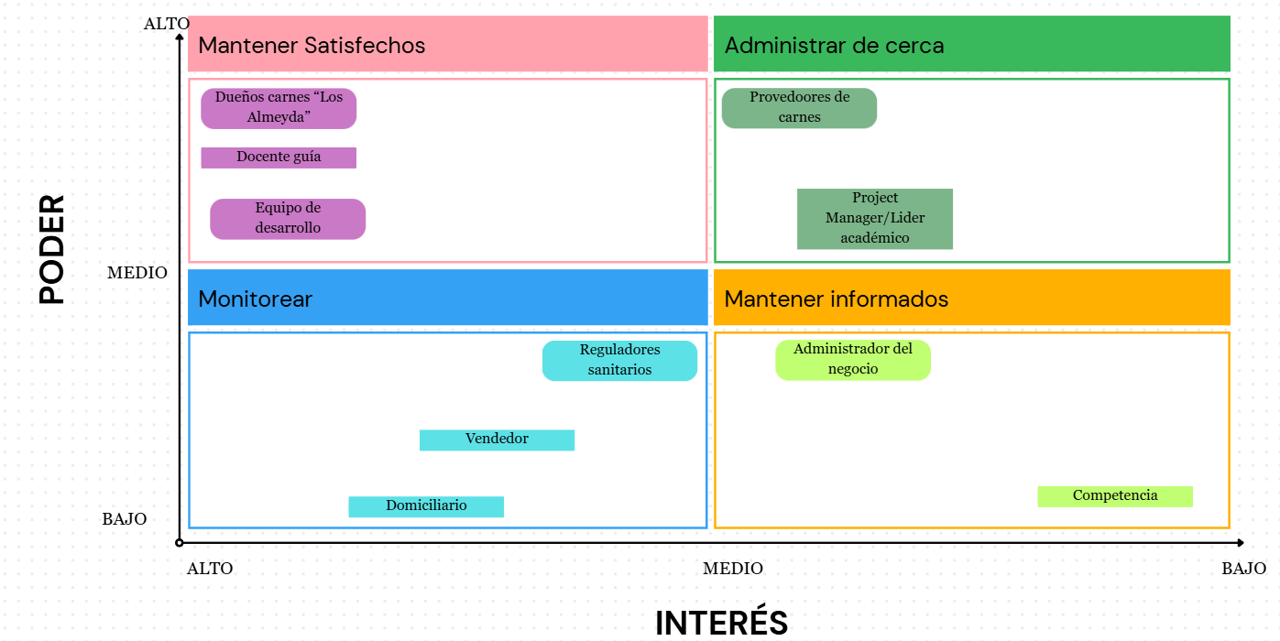

Categoría (Matriz) | Stakeholders identificados | Poder | Interés | Estrategia de gestión
Mantener Satisfechos | Dueños de Carnes 'Los Almeyda', Docente guía, Equipo de desarrollo | Alto | Medio | Mantener comunicación fluida, entregar avances constantes, asegurar expectativas cubiertas.
Administrar de cerca | Proveedores de carnes, Project Manager / Líder académico | Alto | Alto | Involucrarlos en decisiones clave, dar seguimiento constante al proyecto.
Monitorear | Reguladores sanitarios, Vendedor, Domiciliario | Bajo | Alto | Dar información básica cuando sea necesario, observar cambios en necesidades o regulaciones.
Mantener Informados | Administrador del negocio, Competencia | Medio | Bajo | Proporcionar reportes periódicos, asegurar transparencia, vigilar movimientos de la competencia.

Diagrama de solución
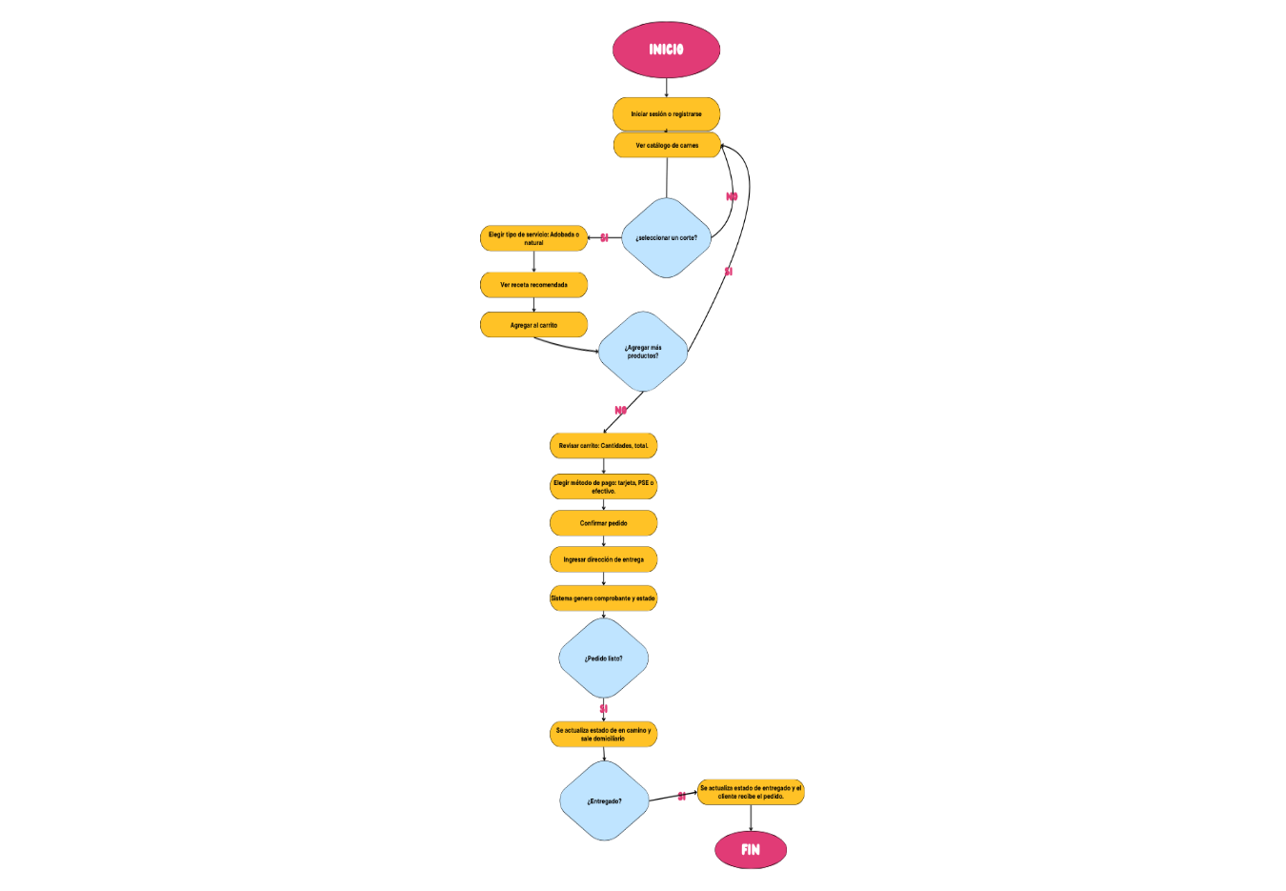
Link de Canva: https://www.canva.com/design/DAG0v54W7KA/Zt3hFRMkmrtc_VLRNH8c6w/edit?utm_content=DAG0v54W7KA&utm_campaign=designshare&utm_medium=link2&utm_source=sharebutton

